混合开发环境搭建过程：

准备过程：所需软件已准备好，自己提取出来

链接:https://pan.baidu.com/s/1bIRDpWyi3Dxd5lEp6y4czg 密码:gakq

下面为安装步骤：

1. 安装Java jdk 并配置环境变量

（配置参考）https://blog.csdn.net/u012187452/article/details/72595040

1. 准备android sdk 并配置环境变量

（配置参考）只需看二、三步

https://blog.csdn.net/zeternityyt/article/details/79655150

1. 配置gradle

(配置参考)可忽略 GRADLE_USER_HOME的配置

<https://www.cnblogs.com/chen110xi/p/6625392.html>

1. 安装nodejs（默认安装不需配置）

node –v 出现版本号则不需安装

5、安装好node.js以后，在命令行中使用npm命令安装ionic

npm install -g cordova ionic

由于npm服务器位于国外，安装很慢，可以使用淘宝的registry并升级到npm5

npm config set registry https://registry.npm.taobao.org

npm install -g npm@latest

1. 安装完之后

使用 ionic start appName tabs 会创建初始化的app应用

创建完之后打开vsCode 软件点击左侧栏的打开文件夹，选中你使用命令创建的初始化项目：

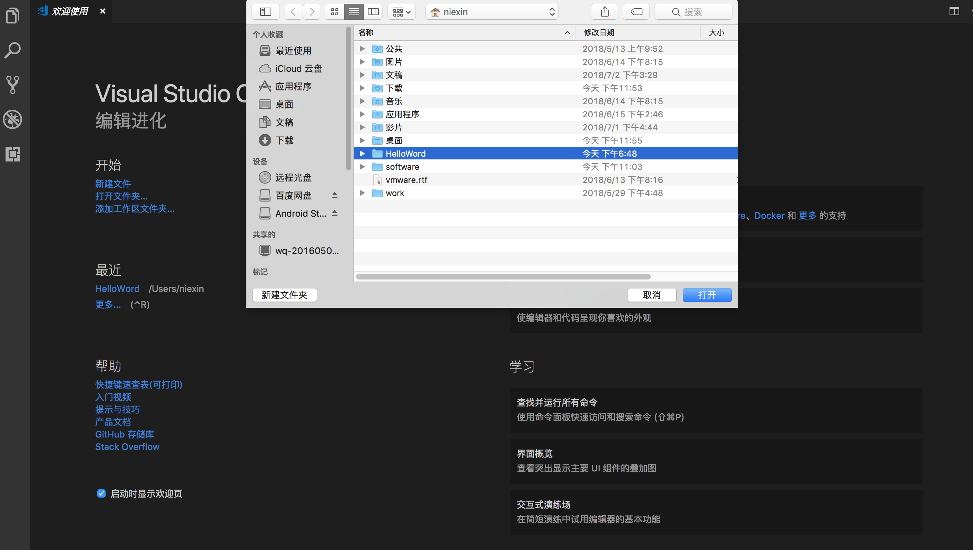

1. 到你项目所在的文件夹内 执行 ionic serve 这时候项目会运行在你本地的浏览器上如果成功的话，会出现如下的界面：

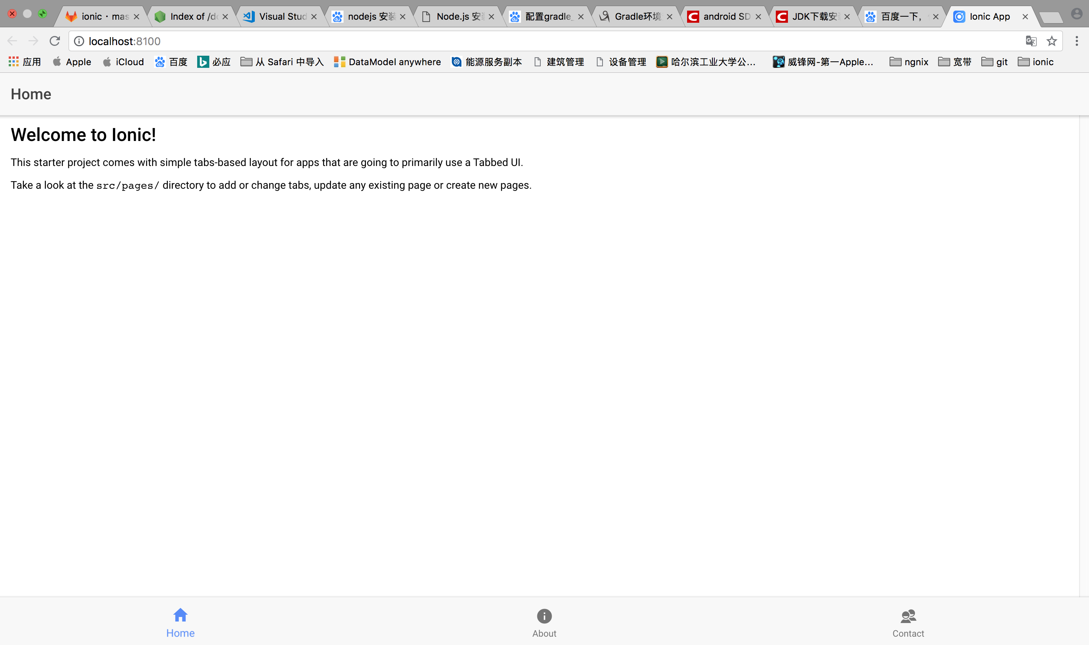

1. 这只是运行在浏览器上，我们的目的是安装在Android手机上

所以我们要添加平台：

ionic cordova platforms add android/ios

执行成功之后，会看到项目下多了一个文件夹，如图：

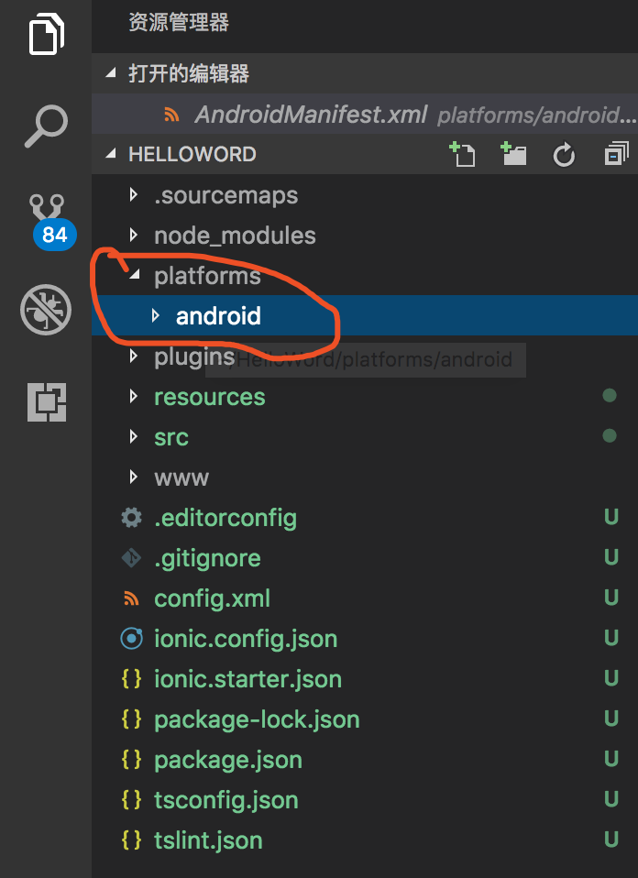

这时候说明你的Android 平台已经添加成功

1. 安装到手机上，usb 连接手机允许usb调试

ionic cordova run android/ios

成功的话会在手机上安装一个 app

1. 打包

ionic cordova build android –release



打包成功之后，会输出如下信息：

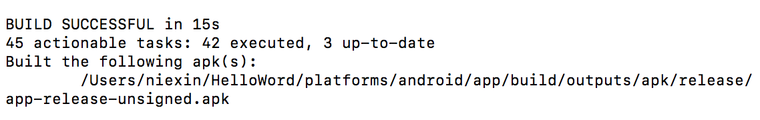

按照路径可以找到打包出来的app 文件